Filtros polidores
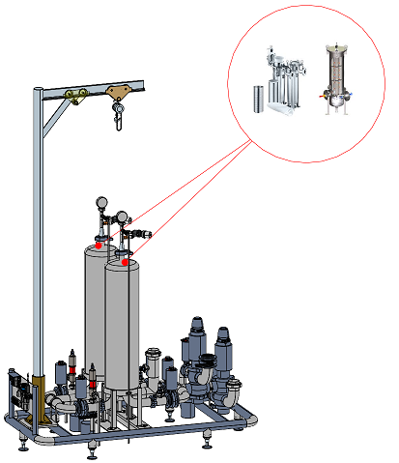
Figura Erro! Nenhum texto com o estilo especificado foi encontrado no documento.-1: Filtros polidores – Exemplo
Os Filtros Polidores são utilizados para retirada de partículas de líquidos, para a filtragem fina e polimento com as taxas de separação (micróns) conforme aplicação.
 | AVISO!  O elemento filtrante pode ser disponibilizado em forma de Cartucho ou bag.  A KHS determina o tipo de elemento filtrante ideal para aplicação destinada.

